

**Экспресс-тест на антитела к Токсоплазмозу кошек - иммунохроматографический тест для качественного определения Токсоплазмоза кошек и собак Ab в плазме или сыворотке крови.**

**Принцип проведения теста**

Экспресс-тест на антитела Токспоплазмозу кошек IgG/IgM основан на многослойном иммунохроматографическом анализе бокового потока. Испытательное устройство имеет испытательное окно. Испытательное окна имеют невидимые зоны **«IgG» и «IgM»** зоны и «С» (контрольную) зону. Когда образец помещается в пробоотборное отверстие на устройстве, жидкость растекается по бокам на поверхности тест-полоски. Если при этом в образце имеется достаточно антител Токспоплазмоза кошек, то появляются видимые **«IgG» и «IgM»** полосы. «С» полоса должна всегда появляться после помещения образца в устройство, показывая достоверный результат. Тем самым, устройство может точно показывать наличие антител  Токсоплазмоза кошек и собак в образце.

Интерпретация результатов через 15-20 минут

Чувствительность 98.53%; Специфичность 100%.

**Инструкция**

**Экспресс-тест на антитела к Токсоплазмозу кошек «IgG» и «IgM»**

**1.     ПРИНЦИП  ДЕЙСТВИЯ**

Экспресс-тест на антитела Токсоплазмозу кошек «IgG» и «IgM» - иммунохроматографический тест для качественного определения антител Токсоплазмоза кошек в плазме или сыворотке крови.

**Время анализа:**15-20 минут.

**Образец:** плазма или сыворотка.

**2.     ПРИНЦИП АНАЛИЗА**

Экспресс-тест на антитела Токспоплазмозу кошек и собак IgG/IgM основан на многослойном иммунохроматографическом анализе бокового потока. Испытательное устройство имеет испытательное окно. Испытательное окно имеет невидимые «IgG» и «IgM» (тестовые) зоны и «С» (контрольную) зону. Когда образец помещается в пробоотборное отверстие на устройстве, жидкость растекается по бокам на поверхности тест-полоски. Если при этом в образце имеется достаточно антител Токспоплазмоза кошек и собак, то появляется видимые зоны «IgG» и/или «IgM» полоса. «С» полоса должна всегда появляться после помещения образца в устройство, показывая достоверный результат. Тем самым, устройство может точно показывать наличие антител Токсоплазмоза кошек и собак в образце.

**3.     СОСТАВ НАБОРА**

-       10 пакетов из фольги, в каждом пакете содержится одна кассета, одна пипетка и влагопоглотитель;

-       Одна капельница объемом 2 мл;

-       Руководство по использованию.



**ВНИМАНИЕ! Вы можете ознакомиться с видео инструкцией перейдя по QR коду или ввести ссылку**

**www.ed-vet.com/video/**

**4.     ПРОЦЕДУРА ИСПЫТАНИЯ**

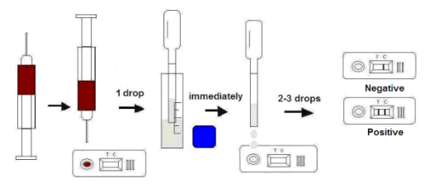

* Возьмите образец плазмы или сыворотки крови.
* Достаньте кассету из пакета и положите ее горизонтально.
* Капните 1 каплю образца и немедленно добавьте 2-3 капли буферного раствора в пробоотборное отверстие «S».
* Оцените результат через 15-20 минут.

**5.     ОЦЕНКА РЕЗУЛЬТАТОВ**

**Положительный**: Появляется полоска IgG или/и появляется полоска IgM.

**Отрицательный:**Появляется только полоса «C».

**Недействительный:**В зоне «С» не появляется окрашенная полоса, независимо от того, появляется ли окрашенная полоса IgG или IgM.

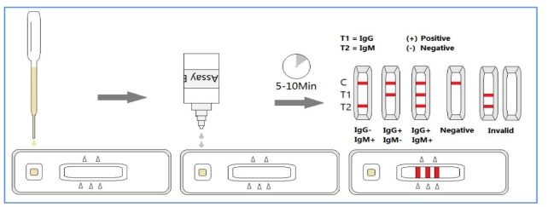

**6.     ХРАНЕНИЕ**

Тест-набор можно хранить при комнатной температуре.

**НЕ ЗАМОРАЖИВАТЬ.** Не хранить тест-набор под прямыми лучами солнца.

**7.     МЕРЫ ПРЕДОСТОРОЖНОСТИ**

-      Для достижения лучших результатов, пожалуйста, строго соблюдайте данные инструкции.

-      До начала анализа все реагенты должны иметь комнатную температуру.

-      Вынимайте тест-кассету непосредственно перед применением.

-      Не используйте повторно тест-набор.

-      Не используйте тест-набор после истечения его срока годности, указанного на пакете.

-      Компоненты набора прошли качественный контроль в качестве стандартной единицы партии. Не смешивайте компоненты из разных лотов.